

**Handbuch**

73-11-STMK Investitionen in soziale Dienstleistungen

**Vorgaben und Ausfüllhilfen für die Einreichung von Zahlungsanträgen**

**Stand: 26.11.2024**

**Inhaltsverzeichnis**

Inhalt

1. Allgemeine Informationen zur DFP – Digitale Förderplattform 3

2. Einreichung des Zahlungsantrages in der DFP und A17 4

2.1. Schritt für Schritt Anleitung 4

2.2. Ausfüllhilfen der Beilagen 6

2.2.1. Inhaltlicher Teil-/Endbericht 6

2.2.2. Formblatt Vergabe und Checkliste Einhaltung BVerg2018 7

2.2.3. Nullmeldung 8

2.3. Rechnungen 9

2.5. Vorsteuerabzugsberechtigung 11

2.6. Zahlungsnachweise 11

2.7. Nicht anrechenbare Kosten 13

## Allgemeine Informationen zur DFP – Digitale Förderplattform

Alle wichtigen Informationsblätter, das DFP Handbuch wie auch die Erklärvideos sind auf der AMA (Agrarmarkt Austria) Homepage einzusehen. Der Link dazu ist angeführt.

[Allgemeine Informationsblätter, DFP-Handbuch und Erklärvideos | AMA - AgrarMarkt Austria](https://www.ama.at/dfp/allgemeine-informationen/allgemeine-informationsblaetter-und-dfp-handbuch#18729)

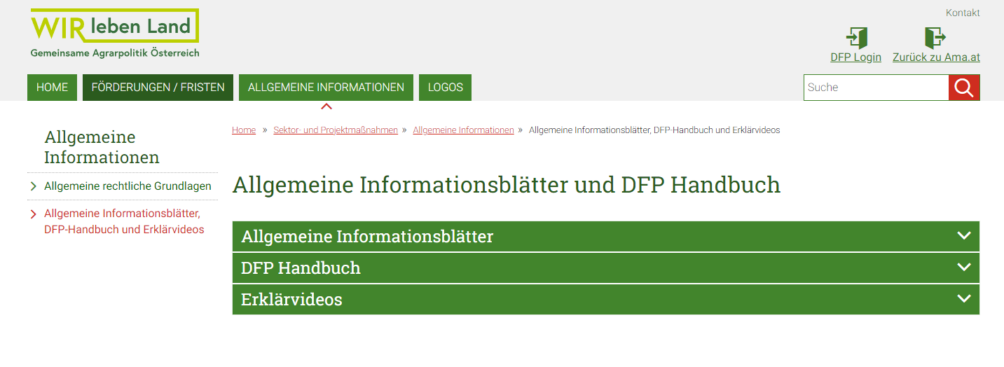

Bezugnehmend auf **73-11-STMK Investitionen in soziale Dienstleistungen** sind ausgewählte Informationen wie auch Merkblätter auf der AMA Homepage einzusehen. Der Link dazu ist angeführt.

[Das Wichtigste im Überblick | AMA - AgrarMarkt Austria](https://www.ama.at/dfp/foerderungen-fristen/73-11-stmk/das-wichtigste-im-ueberblick)

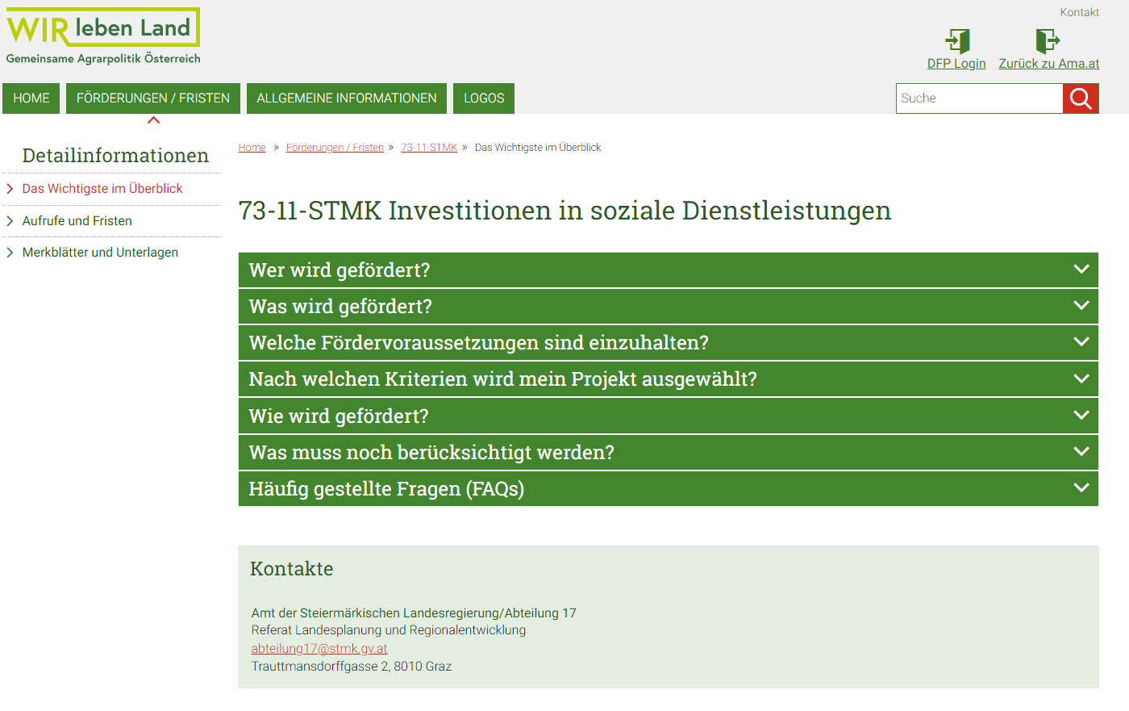

## Einreichung des Zahlungsantrages in der DFP und A17

### Schritt für Schritt Anleitung

1. Jede Abrechnung muss in der DFP (Digitale Förderplattform) eingereicht werden – **Erklärvideos** für den Zahlungsantrag sind hierzu auf der AMA Homepage und auf YouTube zu finden (Es sind besonders die Sequenzen 1,2 und 6 zu beachten).

* [DFP Zahlungsantrag - YouTube](https://www.youtube.com/playlist?list=PLCa2YX6LFRR3cHXfHiTBkkUDEB_OgDqJq)

1. **Inhaltlicher Endbericht**, **Formblatt Vergabe** und **Pressefähiger Kurzbericht** sind verpflichtend mit der Abrechnung in der DFP hochzuladen. Bei Vergaben ab 100.000,00€ sind zusätzlich das Tabellenblatt „**Dokumentation Vergabe**“ wie auch die „**Checkliste Einhaltung BVerg 2018**“ auszufüllen. Die jeweiligen Vorlagen sind auf der Homepage der Abteilung 17 Landes- und Regionalentwicklung zu finden.
2. Gleichzeitiges ist das Einreichen der Abrechnung bei der A17 per E-Mail ([abteilung17@stmk.gv.at](mailto:abteilung17@stmk.gv.at)) mit den unten angegeben Basisdaten zu übermitteln.

Die Basisdaten sind wie in der Tabelle angegeben im E-Mail anzuführen.

|  |  |
| --- | --- |
| Antragsnummer | LE-73-11-STMK- |
| Projektname |  |
| Eingereichte Gesamtkosten |  |
| LAG |  |
| TAR | 1.TAR/EA |

1. **Besonderheiten der DFP**

Wo sollen welche Nachweise und Unterlagen hochgeladen werden? Zusätzlich zu den Erklärvideos gibt es einige Besonderheiten bei der Einreichung in der DFP die hier kurz erläutert werden:

* Plausibilisierungsunterlagen sind bei einzelnen Belegen nicht unter Dokumente, sondern unter **Plausibilisierung** hochzuladen. Wenn die Plausibilisierung beim Förderantrag schon zur Gänze fertiggestellt wurde und **keine** **Änderungen** aufgetreten sind müssen die Unterlagen im Zahlungsantrag nicht erneut hochgeladen werden. Bei Änderungen kann es sein, dass von der DFP keine weiteren Plausibilisierungsunterlagen angenommen werden bzw. technisch gesperrt sind. In diesem Fall bitte unter Dokumente alle notwendigen Unterlagen hochladen.
* Alle hochgeladenen Dokumente sind Anhand ihres Inhaltes richtig zu Beschriften.
* Alle Unterlagen der **Vergaben** sind unter „**Dokumente**“ bei den jeweiligen Belegen bei Sach- und Investitionskosten hochzuladen. Sollte eine Vergabe mehrere Rechnungen umfassen sind nur **einmal** alle Unterlagen der Vergabe hochzuladen und unter **Anmerkungen** die jeweiligen Rechnungspositionen anzugeben. Darüber hinaus müssen die Unterlagen der Vergabe nicht hinaufgeladen werden, wenn sie in einer vorhergehende Teilabrechnung bereits beigelegt wurden.

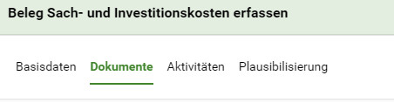

* Alle Unterlagen und Nachweise der erfüllten Auflagen sowie zusätzliche Unterlagen sind unter „**weitere Angaben**“ (zusätzliche Dokumente) hochzuladen.

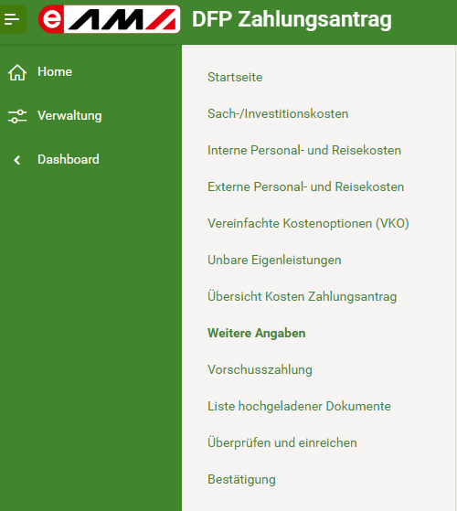

### Ausfüllhilfen der Beilagen

#### Inhaltlicher Teil-/Endbericht

1. Alle Punkte sind mit Hilfe des Genehmigungsschreibens und der Daten in der DFP auszufüllen.
2. Sollte es innerhalb einer Aktivität zu einer Änderung gekommen sein, ist dies auf dem Inhaltlichen Endbericht zu erläutern. Die Ergebnisse bzw. zählbaren Messwerte sind zu erklären. Sollten keine Änderungen in der Aktivität vorgefallen sein, ist das Feld Ergebnisse/ Zählbare Messwerte nicht zu Befüllen.

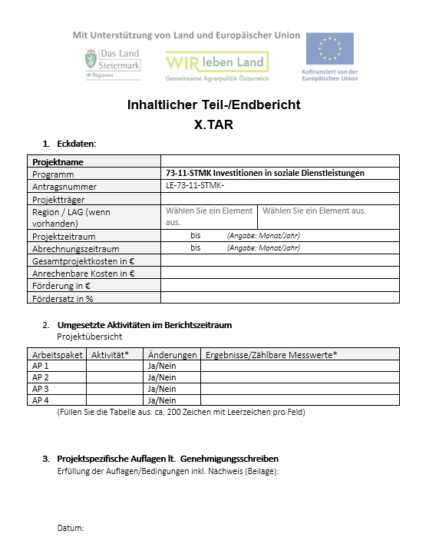

#### Formblatt Vergabe und Checkliste Einhaltung BVerg2018

Die Anleitung des Formblattes Vergabe, derzeit noch aus der Periode 14-20, ist als gesonderte Ausfüllanleitung auf der Homepage der Abteilung 17 zu finden. Der Link dazu ist angegeben.

* [Downloads 2023-2027 - Landesentwicklung - Land Steiermark](https://www.landesentwicklung.steiermark.at/cms/ziel/179744812/DE/)

#### Nullmeldung

Werden für einen Abrechnungszeitraum keine Kosten zur Förderung eingereicht, so ist eine sog. „Nullmeldung“ auszufüllen, zu unterfertigen in der DFP unter Kommunikation einzubringen. Die Nullmeldung gliedert sich in folgende Bereiche, welche lt. dem Genehmigungsschreiben des Projekts auszufüllen sind:

1. Angabe für welchen Abrechnungszeitraum die Nullmeldung gilt
2. Die Betriebs- und Klientennummer lt. Genehmigungsschreiben/DFP
3. Projektträger und Projekttitel lt. Genehmigungsschreiben
4. Antragsnummer laut DFP
5. Der genehmigte Zeitraum des gesamten Projekts und eventuelle genehmigte Änderungen, sowie der genehmigte Zeitraum der betreffenden Abrechnung und eventuelle genehmigte Änderungen
6. Etwaige Anmerkungen des Projektträgers – Bsp. Warum keine Kosten in dieser Abrechnung eingereicht werden.
7. Bestätigung mit Ort, Datum und Unterschrift

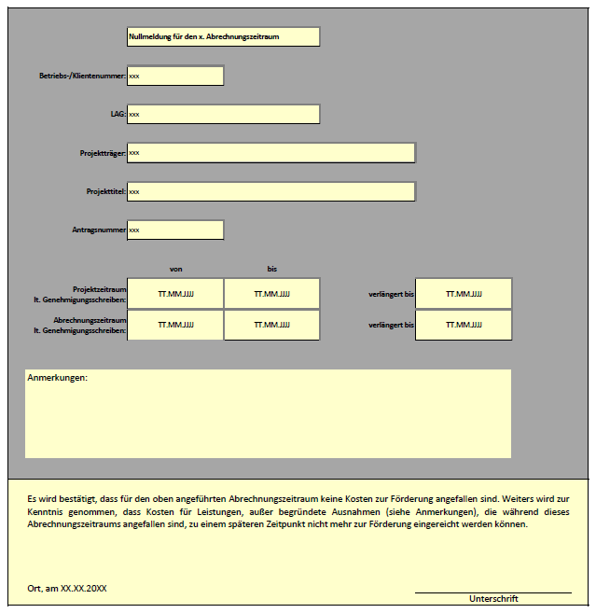

### Rechnungen

**Achtung:**

**!**

Das Einbringen der förderfähigen Rechnungen erfolgt durch Hochladen in die **DFP**. Um Doppelförderungen auszuschließen, ist es erforderlich, dass auf den Rechnungen ein Programmvermerk angebracht wird, z.B. **„GSP 23-27, Investitionen in soziale Dienstleistungen (73-11)“ oder die Geschäftszahl (GZ) des Genehmigungsschreibens**. Es ist jedenfalls erforderlich, dass die Rechnung klar dem Projekt zuordenbar ist. Handschriftliche Vermerke sind nicht förderfähig.

**Eine Rechnung über anrechenbare Kosten muss alle Angaben entsprechend §11 Umsatzsteuergesetz (UStG) enthalten:**

* Name und Anschrift der/des Rechnungsaussteller*in
* Menge und handelsübliche Bezeichnung der gelieferten Ware oder Art und Umfang der sonstigen Leistung

Bei Pauschalrechnungen oder Rechnungen über Pauschalbeträge ist ein Leistungs­verzeichnis beizulegen, um die förderfähigen Kosten für die Berechnung identifizieren zu können.

* Name und Anschrift der/des Rechnungsempfänger*in
* Tag bzw. Zeitraum der Lieferung oder sonstigen Leistung
* Rechnungsdatum
* Entgelt
* Rechnungsnummer
* Mehrwertsteuersatz und Betrag
* UID-Nummer

Kassenbons sind mit dem Namen und der Adresse der/des Käufer*in zu versehen. Darüber hinaus sollte das Konto, welches auf den Zahlungsnachweisen aufscheint, immer das gleiche Konto sein welches in der DFP angegeben wurde.

**!**

**Achtung:**Die im Genehmigungsschreiben angeführten Abrechnungsintervalle und -fristen sind einzuhalten! **Ein Nichteinhalten dieser Fristen hat zur Folge das die gesamte Fördersumme für diesen Abrechnungszeitraum entfällt!**

Werden nur **Teile einer Rechnung** zur Förderung eingereicht (z.B. bei Kombinationsprojekten, die nicht zur Gänze förderfähig sind), so ist die genaue Zuteilung der Rechnungspositionen für das Projekt durch den/die Rechnungsleger*in notwendig. Gibt es **prozentuelle Aufteilungen** der Kosten, so ist diese von der Antragsstelle bis zur Abrechnung einheitlich zu halten und muss **plausibel begründet** werden. Allgemeine Flächen (z.B. Parkplätze, die nicht nur für das Projekt errichtet werden) sind nachvollziehbar aufzuteilen. Handschriftliche Vermerke sind nicht zulässig.

**!**

**Achtung:**Werden Rechnungen von einem/einer Generalunternehmer*in übernommen, so muss der/die Generalunternehmer*in dem/der Förderwerber*in eine gesonderte Rechnung, also eine Weiterverrechnung stellen (mit den o.a. Merkmalen) und der/die Förderwerber*in die Kosten für das Projekt an den/die Generalunternehmer*in zahlen! Es werden keine Kontoauszüge des/der Generalunternehmer*in akzeptiert – die angefallenen Kosten müssen dem/der Förderwerber*in in Rechnung gestellt und vom/von der Förderwerber*in letztendlich auch getragen werden.

* 1. **Publizität**

**!**

**Achtung:**Bitte beachten Sie die Vorgaben lt. ***Informationsblatt Publizität***, welches auf der Homepage der AMA zu finden ist (Siehe dazu den Link in Punkt 1.Allgemeine Information).

Bitte beachten Sie die **Bautafel**, die während der Bauzeit aufgestellt werden muss und beachten Sie das **Hinweisschild**, das für die Dauer der Behaltefrist am Objekt angebracht sein muss. Genauere Informationen dazu finden Sie im o.a. Informationsblatt.

* 1. Vorsteuerabzugsberechtigung

Bei **vorsteuerabzugsberechtigten** Förderungswerber*innen werden nur die Netto-Kosten (exkl. USt.) gefördert. In der Belegaufstellung müssen daher sowohl die Brutto- als auch die Nettobeträge abzüglich sämtlicher in Anspruch genommener Nachlässe erfasst werden.

Bei **nicht vorsteuerabzugsberechtigen** Förderungswerber*innen können die Brutto-Kosten (inkl. USt.) gefördert werden. In diesen Fällen kann sich der/die Förderungswerber*in die Umsatzsteuer nicht über den Vorsteuerausgleich zurückholen und hat daher diese Kosten endgültig zu tragen. Für nicht vorsteuerabzugsberechtige Förderungswerber*innen gelten grundsätzlich gemeinnützige, nicht gewinnorientierte Vereine, sowie Gebietskörperschaften bzw. Körperschaften öffentlichen Rechts, sofern die geförderte Tätigkeit nicht durch einen Betrieb gewerblicher Art erfolgt.

### Zahlungsnachweise

**Barzahlungen:**

Bis zu einem maximalen Rechnungsbetrag von **€ 5.000,- netto** kann eine Barzahlung anerkannt werden. Für den Nachweis des Zahlungsvollzuges müssen folgende Punkte auf der Rechnung enthalten sein:

Datum, Unterschrift und Bestätigung von der/vom Zahlungsempfänger*in, dass der Betrag bei ihnen eingegangen ist. Bei Firmen ist ein Firmenstempel anzubringen. Bei Barverkäufen (Kassenbons) wird der Vermerk „Bar bezahlt“ bereits angedruckt. Eine zusätzliche Bestätigung ist nicht erforderlich.

Eine Bankomatzahlung gilt als Barzahlung und kann ebenfalls bis zu einem maximalen Rechnungsbetrag von € 5.000,- netto anerkannt werden (Ausnahme: Einzugsermächtigungen bei Benützung von Bankomatkarten; siehe unten).

Übersteigt der Rechnungsbetrag € 5.000,- netto, muss eine unbare Zahlung (Überweisung) nachgewiesen werden.

**Überweisungen (unbare Zahlungen):**

Einzugsermächtigungen bei Benützung von Bankomatkarten sind KEINE Barzahlungen, sondern wie eine Überweisung zu behandeln. Beispiel: „*Ich ermächtige hiermit das „zutreffendes Kreditinstitut“ den angegebenen Betrag von meinem genannten Konto durch Lastschrift einzuziehen. Für den Fall der Nichteinlösung der Lastschrift oder des Widerspruchs gegen die Lastschrift weise ich meine Bank unwiderruflich an, „Kreditinstitut“ oder Dritten auf Anforderung meinen Namen, Adresse und Geburtsdatum vollständig mitzuteilen.“*

Bei Überweisungen durch ein Bankinstitut müssen die Einzahlungsbelege über die Zahlungsdurchführung von der Bank bestätigt (saldiert) sein. Die Bankstempel mit den Vermerken: „Gilt nicht als Durchführungsbestätigung“, „Eingelangt bzw. Eingegangen“ oder „Zur Durchführung übernommen“ können nicht anerkannt werden.

Eine Einzahlung von Rechnungen bei Selbstbedienungsautomaten gilt nicht als saldiert. In diesem Fall ist der Förderungsabwicklungsstelle ein Kontoauszug oder eine Bankbestätigung über die Zahlungsdurchführung vorzulegen.

**Bei Internetbanking ist über den Zahlungsvollzug eine Umsatzliste (elektronischer Kontoauszug) über die Durchführung vorzulegen. Der Ausdruck der Auftragsbestätigung wird nicht anerkannt.**

**!**

**Achtung:**Bei einer Änderung der Bankverbindung gegenüber dem Förderungsantrag ist dies umgehend unter Beilage einer Bankbestätigung an die Bewilligende Stelle über die DFP (Kommunikation) zu melden!

**Genehmigter Zeitraum für die Kostenanerkennung:**

Den genehmigten Zeitraum für die Kostenanerkennung **(= genehmigte Projektlaufzeit**) entnehmen Sie bitte dem Genehmigungsschreiben, welches Ihnen von der Bewilligenden Stelle zugestellt wurde bzw. in der DFP einzusehen ist. Sofern für das Projekt fristgerecht eine Verlängerung des Durchführungs­zeitraums beantragt und von der Bewilligenden Stelle genehmigt wurde, ist das neue Projektende zu erfassen.

Die im Genehmigungsschreiben vorgegebenen Abrechnungszeiträume dienen ausschließlich der Koordinierbarkeit der Abrechnungen in der Prüfstelle.

**Diesbezüglich weisen wir darauf hin, dass eine nicht fristgerechte Vorlage eines Zahlungsantrages grundsätzlich den Verlust der Förderung für den betroffenen Abrechnungszeitraum bedeutet.**

**!**

**Hinweis:**  
Da mit der Umsetzung des Vorhabens erst nach der Einreichung des Förderungsantrags begonnen werden darf, muss das Belegdatum in der 3. Spalte der Belegaufstellung (in DFP Sach-/Investitionskosten) nach dem Kostenanerkennungsstichtag liegen. Ausnahme: Planungs- und Beratungskosten zu investiven Vorhaben, die bis zu 6 Monate vor diesem Datum anerkannt werden.

### Nicht anrechenbare Kosten

**!**

**Achtung:**Kleinbetragsrechnungen **unter 100 Euro netto** (= 120 Euro brutto) sind nicht förderbar!

Es können nur Leistungen/Kosten abgerechnet werden, die auch tatsächlich erbracht wurden und dem Vorhaben zugeordnet werden können.

BEISPIEL:

In der Belegaufstellung wurde die Rechnung einer Fliesenfirma in der Spalte *Bezeichnung (Ware, Leistung)* mit 100m² Fliesen inkl. Verlegung angeführt. Die 100m² Fliesen dürfen nur beantragt werden, wenn sie bereits verlegt sind und sich im geförderten Vorhaben befinden.

**Folgende Kostenpositionen sind generell nicht anrechenbar:**

* Steuern, öffentliche Abgaben und Gebühren

Davon ausgenommen sind indirekte Abgaben (z.B. Ortstaxe, Schotterabgabe, Road‑Pricing, Flughafentaxe, Werbeabgabe, Naturschutzabgabe, Altstoff Recycling Abgabe (ARA), Mineralölsteuerzuschläge, Vergebührung von Mietverträgen, Umsatzsteuer bei nicht vorsteuerabzugsberechtigten Förderungswerbern).

* Gebühren im Sinne des Gebührengesetzes, welche für Verwaltungstätigkeiten der Behörden eingehoben werden (z.B. Notariatsgebühren, Anschlussgebühren für Wasser, Strom, Heizung, etc., Bauabgabe, Entsorgungskosten, Stempelgebühren für gesetzlich notwendige Bescheinigungen)

**!**

**Hinweis:**Herstellungskosten sind immaterielle Investitionskosten (z.B. Wasser-, Strom-, Heizungs-, Kanalanschlüsse) und stellen keine Abgaben gemäß Gebührengesetz dar. Diese Kosten können anerkannt werden.

**Hinweis:**Nicht alle Kosten, die als „Gebühr“ tituliert sind, können tatsächlich den Gebühren zugerechnet werden. Dazu zählen alle Kosten (Gebühren), hinter denen eine konkrete Leistung steht (z.B. Gebühren an die ASFINAG dafür, dass Förderungswerber*innen auf einer Brücke ein Informationstransparent anbringen darf, Gebühren an Gewista, Gebühren an Gemeinden für die Benutzung von Plakatwänden). Diese Kosten sind förderbar.

**!**

* Verfahrenskosten betreffend Verfahren vor Verwaltungsbehörden oder Gerichten
* Finanzierungs- und Versicherungskosten
* Steuerberatungs-, Anwalts- und Notariatskosten, ausgenommen Vertragserrichtungs­kosten sowie Steuerberatungs-, Anwalts- und Notariatskosten in unmittelbaren Zusammenhang mit der Gründung eines Unternehmens
* leasingfinanzierte Investitionsgüter, ausgenommen die vom/der Förderungswerber*in als Leasingnehmer*in in dem für die Programmperiode geltenden Abrechnungszeitraum gezahlten Leasingraten; es ist bei leasingfinanzierten Käufen immer darauf zu achten, dass das wirtschaftliche Eigentum mit dem Erwerb auf die/den Leasingnehmer*in übergeht, ansonsten sind die Voraussetzungen für eine Investition nicht erfüllt
* nicht bezahlte Rechnungs-Teilbeträge (z.B. Schadenersatzforderungen, Garantie­leistungen)
* Repräsentationskosten, Kosten für Verpflegung und Bewirtung (als Sachaufwand), es sei denn, die Projektnotwendigkeit dieser Kosten wird plausibel begründet
* Kosten, die nicht dem Vorhaben zuordenbar sind (z.B. laufende Betriebskosten, Kleidung, Ausrüstung und Werkzeug)
* Kosten, die aus Kleinbetragsrechnungen und Eigenleistungsabrechnungen unter € 100,- netto (bei Bruttoabrechnungen € 120,-) resultieren
* Kosten, die bereits durch Versicherungsleistungen abgedeckt sind
* Kosten, die die/der Förderungswerber*in nicht endgültig zu tragen hat, z.B. indem sie/er Leistungen für die Durchführung des Vorhabens angekauft hat und diese wieder weiterverkauft; in diesen Fällen darf die/der Förderungswerber*in nur Kosten beantragen, die sie/er nicht weiterverrechnet und damit endgültig zu tragen hat

BEISPIEL:

Förderungswerber*in mietet Messestand und vermietet einen Teil der Fläche an andere Institutionen weiter. Förderungswerber*in kauft Inseratenfläche in Zeitschriften und verkauft einen Teil der Fläche wieder weiter.

Kontakt:

Lucas Schulze M.Sc

+43 316 877 3702

lucas.schulze@stmk.gv.at